附件
重庆建工集团高技能人才培训基地终期验收场地布置项目询价函
我单位为国家级高技能人才培训基地终期验收场地项目标的物进行询价，请贵单位参与报价，具体内容如下：
询价部门： 重庆建工集团组织人事部 询价人员及联系方式： 孙老师，13527511852
序号 | 名称 | 效果示意 | 规格、材质与工艺 |  | 单位 |  | 数量 |  | 单价（元） |  | 总价（元）
1 | 展板 | 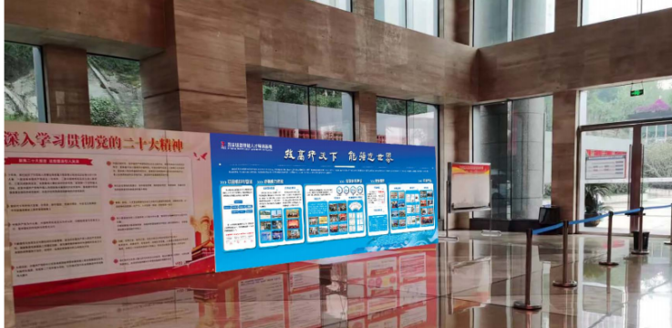 | 硬质基层裱高精度写真画面+背贴磁条3M胶固定  2310*760 |  | 套 |  | 1
2 | 电梯前厅入口设计 | 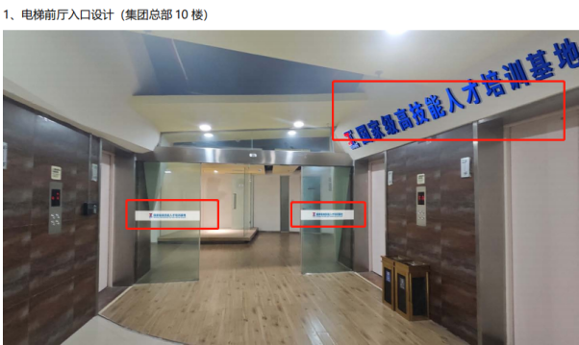 | 门头字采用亚克力精雕刻立体字，玻璃门采用贴条写真 |  | 套 |  | 1
3 | 办公室挂牌 | 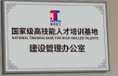 | 拉丝不锈钢激光裁切焊接挂牌，表面彩色腐刻烤漆字 |  | 套 |  | 1
4 | 走廊墙面文化墙设计制作 | 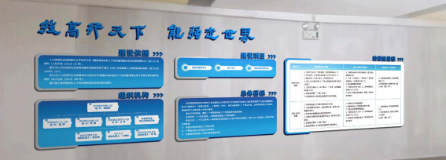 | 2cmPVC精雕立体造型，表面UV彩印图文  6450*2300 |  | 套 |  | 1
5 | 设备标志 |  |  | PVC表面UV彩印图文  100*50 |  | 张 |  | 150张
6 | 其他费用 | 运输+安装+辅材 元
合计： |  | 元
采购标的物货款支付方式： |  | 安装完成后5个工作日内进行资金支付
其他相关要求 |  | 以上费用为包干价，包含制作、安装等所有必要的费用支出，采购人不再额外承担其他费用支出。

竞选人名称： （盖章）
竞选人代表： （签字）
竞选人代表联系电话：

